03 - Exercício - 04 Lab Docker e Desafio 1 – NOTA DE ENTREGA

Nome: Matheus Fermoselle de Vita Silva

RA: 03241039

1° - Acessei o shell da EC2\* via protocolo SSH.

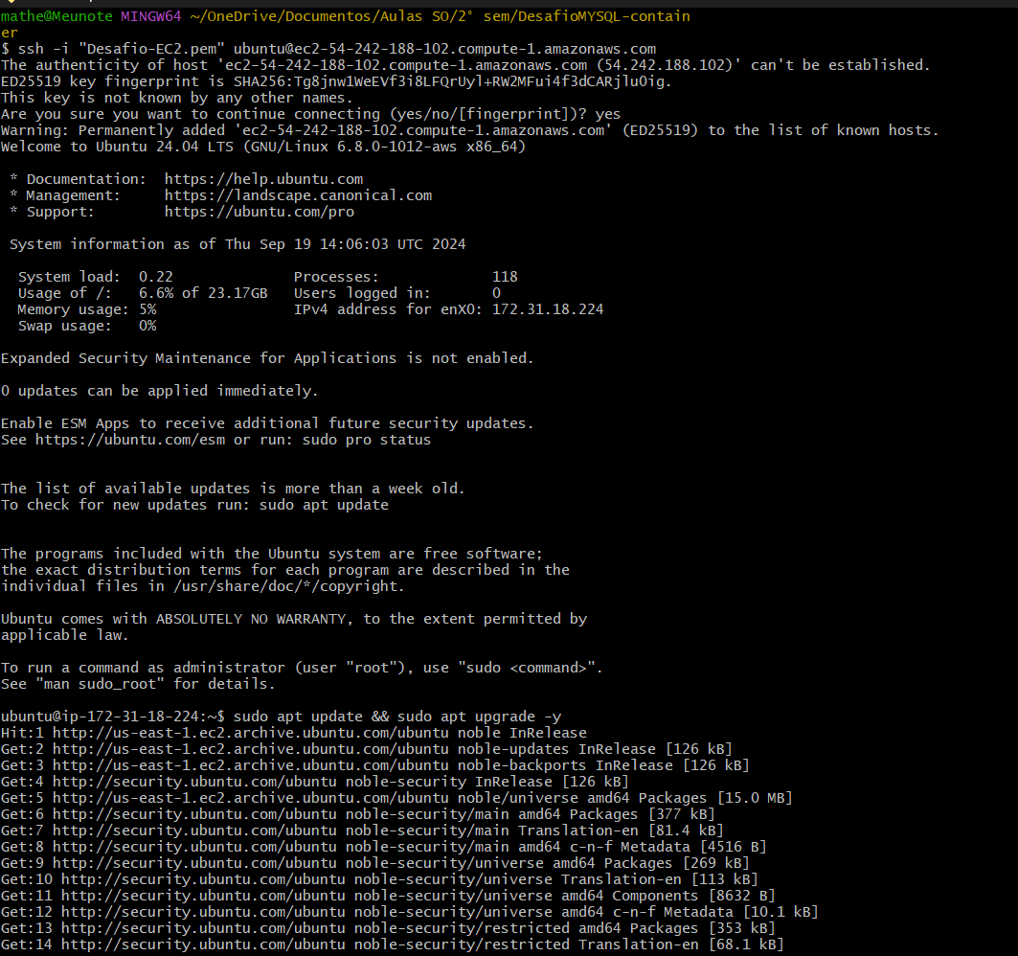

4° - “Puxando” a imagem do mysql do DockerHub: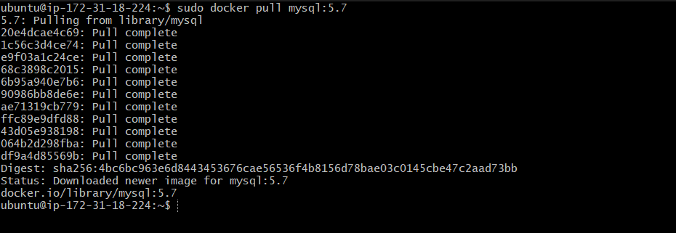

5° - Instalando e configurando o container:



6° - Verificando se o container foi instalado:



7°- Executando o container e entrando no mysql:

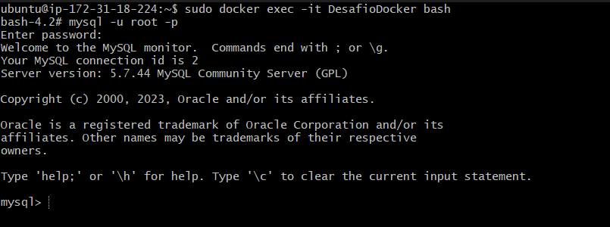

8° - Conferindo a presença do database criado:

9° - Copiando o DNS IPv4 público:

10° - Colando o DNS IPv4 público na nova extensão do banco de dados:

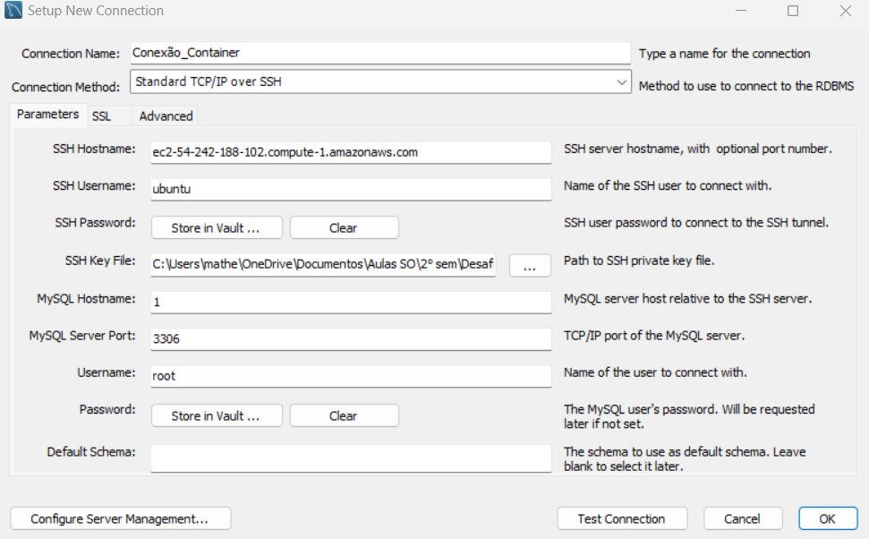

11° - Acessando as configurações privadas do contêiner:

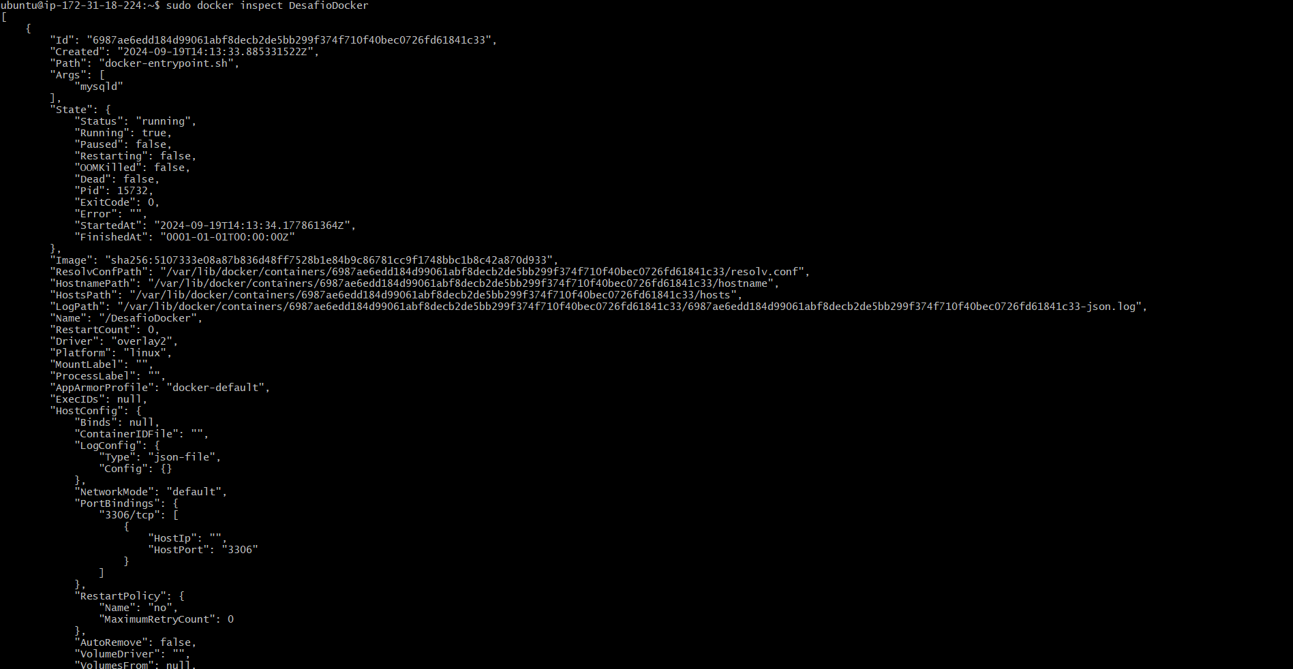

13° - Colando o IP privado do conteiner na nova extensão do banco de dados:

14° - Colocando a senha selecionada no momento de criação do contêiner:

15° - Conexão realizada com sucesso

Exercício 3 :

3.1 Imagens Docker para criação de container

As imagens Docker essenciais para a criação dos containers, elas contêm tudo o que é necessário para rodar um aplicativo. Quando uma imagem é criada, ela pode ser usada para criar diversos containers, que são instâncias isoladas dessa imagem, funcionando de forma independente.

3.2 Como o Dockerfile ajuda na criação das imagens Docker

O Dockerfile é composto por textos que estão dentro de um arquivo, os quais contém as instruções para construir uma imagem que poderá ser utilizada para criar containers. Ele define o ambiente necessário para rodar uma aplicação e a sequência de comandos que o Docker executa para criar a imagem.

3.3 Gerenciamento dos containers via Docker Compose

O Docker Compose é uma ferramenta utilizada na definição e gerenciamento de múltiplos containers Docker. Além de configurar containers, ela também disponibiliza a configuração de redes e volumes usando um arquivo YAML (docker-compose.yml), facilitando o monitoramento de ambientes mais complexos, como aplicações que dependem de servidores web., por exemplo.

3.4 Como é feita a comunicação entre containers criados pelo Docker?

A comunicação entre containers no Docker é facilitada pela criação de redes internas. Quando os diversos containers são executados em uma rede Docker, eles podem se comunicar entre si usando os nomes dos serviços definidos no docker-compose.yml ou através de endereços IP internos gerados automaticamente.